-         Tên đề tài :

Xây Dựng Website bán hàng công nghệ trên nền tảng java web kết hợp spring mvc

-         Sinh viên thực hiện:

Lê Văn Chức

-         Lớp:

D14PM03

-         Giảng viên hướng dẫn:

Ths. Võ thị Diễm Hương

-         Mô tả ngắn về sản phẩm, chức năng:

* + Giao diện thân thiện với KH, dễ sử dụng
  + Mang lại nhiều tiện tích cho cửa hàng, có thể quản lý các SP, NV, sẽ không còn liên quan đến giấy tờ tất cả mọi thứ được tạo ra và lưu trữ trên HT khi cần tìm sẽ rất nhanh và đơn giản tiện ích hơn rất nhiều, thời gian sẽ nhanh hơn.
  + Biết được rõ ràng các mặt hàng thuộc các loại nào, và còn bao nhiêu SP.
  + Cùng với đó website bán hàng sẽ thân thiện hơn khi KH có thể xem hàng từ xa, mà không cần đến cửa hàng, nếu yêu thích và muốn mua SP thì khách hàng có thể đặt hàng sau đó nhân viên sẽ chuyển hàng và thu tiền. Như vậy sẽ tiện ích hơn rất nhiều cho KH.
  + KH sẽ luôn luôn được chủ động, các yêu cầu của KH sẽ được đáp ứng một cách nhanh chóng.
* Cửa hàng sẽ giảm bớt được nhân lực trong việc quản lý do HT có thể tự động tính toán các báo cáo, từ đó giảm thiểu được chi phí cho cửa hàng.
* Mọi thông tin được lưu trữ lại, khi cần tìm rất dễ dàng.
* Những người quản lý dễ dàng theo dõi được doanh thu từ đó sẽ tạo ra được các chiến lược trong bán hàng kịp thời để hút KH.

-         Hình ảnh sản phẩm rõ ràng, mang tính đại diện cho sản phẩm

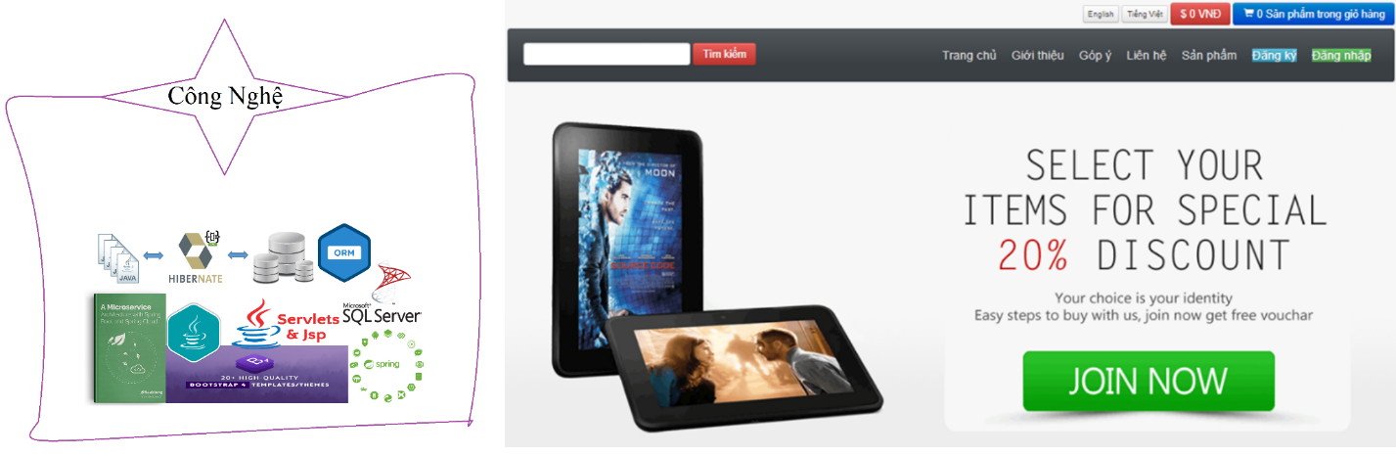

-         Toàn bộ mã nguồn của sản phẩm

http://www.mediafire.com/file/7kutqzrlile6eko/LuanVan.rar/file